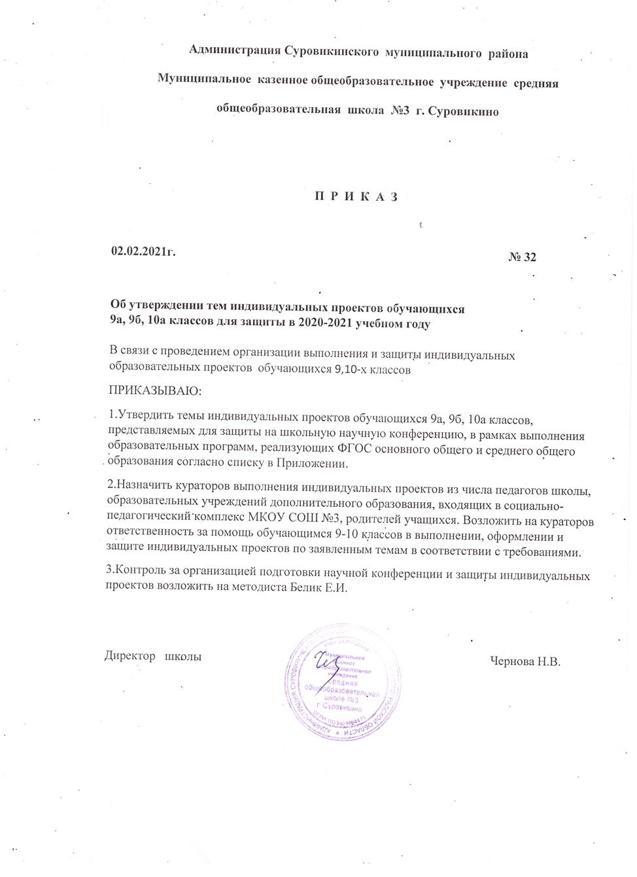

Приложение

Темы индивидуальных проектов обучающихся,
представляемых на защиту в 2020-2021 учебном году

 | 9а класс
Ф. И. О. автора проекта | Тема индивидуального проекта | Ф.И.О педагога (куратора)
1. Атаев Илес | «Причины плоскостопия и его профилактика» | Атаева Х.Х.
2. Вихарев Степан | «Сила трения» | Заплишняя Л.Н.
3. Воронина Дарья | «10 самых ядовитых животных мира»» | Александрина Т.В.
4. Гележа Виктория | «Напольная ваза своими руками» | Горина С.В.
5. Золотовский Владислав | «Эйфелева башня из картона, создание видео в программе «Proshow Producer» | Горина С.В.
6. Зубович Дарья | «Правила техники безопасности в квартирах и домах» | Пащенко А.Г.
7. Зацепин Евгений | «Ключница – декоративно-прикладное творчество в интерьере» | Горина С.В.
8. Илларионов Никита | «Вторая жизнь картонной коробки, технология изготовления композиции из бросового материала» | Горина С.В.
9. Колтунов Артем | «Здоровый образ жизни» | Пащенко А.Г.
10.Кукарин Артем | «Видеообзор парка 25 съезда КПСС» | Горина С.А.
11.Кабанов Вадим | «Применение эпоксидной смолы в изделиях декоративно-прикладного творчества» | Горина С.А.
12. Конкин Денис | «Волшебное искусство в русском стиле, роспись по городецким мотивам» | Горина С.В.
13. Королев Артем | «Изготовление изделия «Санки» из бросового материала» | Горина С.В.
14.Кузьмина Лилия | «Смертная казнь: за и против» | Бирюкова О.А.
15. Лебедева Алевтина | «Исследование защитных свойств зубных паст» | Тупикова А.М.
16. Ракович Денис | «Декоративно-прикладное творчество в интерьере, технология изготовления топиария»» | Горина С.В.
17. Рассказов Сергей | «Изготовление изделий в технике папье-маше»» | Горина С.В.
18. Родина Виктория | «Природный материал в интерьере».» | Горина С.В.
19.Осадчая Лидия | «Свитфлористика-создание букетов из цветов» | Горина С.В.
20.Скобелев Сергей | «Спорт и его виды»» | Пащенко А.Г.
21.Сафронов Михаил | «История развития генетики» | Александрина Т.В.
22. Секретева Виктория | «Букет из роз с конфетами ко дню учителя» | Горина С.В.
23. Хубларян Ангелина | «Одуванчик из пряжи – доступное творчество» | Горина С.В.
24. Цолова Вероника | «Интерьерные картины на стекле» | Цолов Д.И.
25. Шклярук Екатерина | «Подсолнух – цветок солнца, венок с подсолнухами своими руками» | Горина С.В.
26. Чинаров Роман | «Дом из картона, трудности и решение проблем» | Горина С.В.

 | 9б класс
Ф. И. О. автора проекта | Тема индивидуального проекта | Ф.И.О педагога (куратора)
1. Агишева Дарья Алексеевна | «Женские судьбы в лирике М.Цветаевой и А.Ахматовой» | Панчишкина О.В.
2. Адамов Вячеслав Андреевич | «Футбол – игра во все времена» | Кривов Д.В.
3. Алифанова Анастасия Владиславовна | «Помощь святых во время Великой Отечественной войны» | Грамс И.А.
4. Бычков Михаил Васильевич | «Феномен террористических организаций» | Кусмарцева Т.А.
5. Багашова Хадижат Шайх -Ахмедовна | «Личность Петра 1» | Атаева Х.Х.
6. Гавлик Милана Дмитриевна | «Детские образы в творчестве Б.Екимова» | Панчишкина О.В.
7. Добыш Дмитрий Андреевич | «Опасности , подстерегающие современную молодежь» | Пащенко А.Г.
8. Заидов Максим Рустамович | « Как электрические приборы влияют на жизнь человека» | Заплишняя Л.Н.
9. Иващенко Юлия Андреевна | «Золотое сечение» | Аликова Д.А.
10. Ирхин Владимир Максимович | «Квадратные уравнения» | Аликова Д.А.
11. Квинт Альберт Анатольевич | «Влияние человеческого фактора на возникновение ЧС» | Пащенко А.Г.
12. Квинт Марта Анатольевна | «3 D рисунок» | Горина С.В.
13. Лебеденко Александр Андреевич | «Выжигание по дереву как вид народного искусства» | Александрина Л.И.
14. Леонов Максим Владимирович | «Влияние интернет сленга на речевую культуру подростков» | Панчишкина О.В.
15. Логинов Даниил Витальевич | «Компьютерные вирусы» | Глушнев Н.Н.
16. Лыгина София Алексеевна | «Фотография как вид пространственного искусства» | Хохлачева С.И.
17. Манойлин Алексей Владимирович | «Из истории Зимнего Дворца..» | Полякова Т.Н.
18.Мироненко Роман Сергеевич | «Таинственное число Пи» | Аликова Д.А.
19. Морозов Алексей Павлович | «Образ Петербурга в русской литературе» | Панчишкина О.В.
20. Новиков Иван Андреевич | «Конный клуб им.Генерала Бакланова : от истории развития до наших дней» | Щеглов А.В.
21. Родионов Александр Вячеславович | «Лекарственные растения» | Александрина Т.В.
22. Федотова Алина Владимировна | «Исследование химического состава яблок» | Тупикова А.М.
23. Чумакова Екатерина Антоновна | «Птица России в моих композициях» | Горина С.В.
24. Шишка Степан Сергеевич | «Здоровье не купишь –его разум дает» | Пащенко А.Г.
25. Ягупов Артем Сергеевич | «Кислоты вокруг нас» | Тупикова А.М

 | 10а класс
Ф. И. О. автора проекта | Тема индивидуального проекта | Ф.И.О педагога (куратора)
1.Варламов Руслан | «Проблема выбора профессии» | Дудина Т.А.
2.Ишамбекова Валентина | «Мой профессиональный выбор – врач-стоматолог» | Тупикова А.М.
3.Зурабов Ибрагим | «Войсковая разведка» | Пащенко А.Г.
4. Корниенко Алена  5.Крахина Вероника | «Проблема депрессивных состояний у подростков» | Белик Е.И.
6. Лобадинова Елизавета | «Особенности психологии старших подростков» | Белик Е.И.
7. Мартазина Карина | «Читательская культура старшеклассника» | Моторыгина Л.В.
8. Мороз Данил | «Тайны Перевала Дятлова» | Дудина Т.А.
9. Овакимян Григор | « История воинского устава Российской Армии» | Пащенко А.Г.
10. Полякова Юлия  11.Тюкина Мария | «Словарь сленговых выражений» | Коновалова Е.В.
12. Тарзиева Лейла | «Права ребенка с ограниченными возможностями» | Дудина Т.А.
13. Сухоруков Илья | «Экономика России»» | Дудина Т.А.
14. Хелемендик Елизавета | «Влияние группы на личность» | Белик Е.И.

